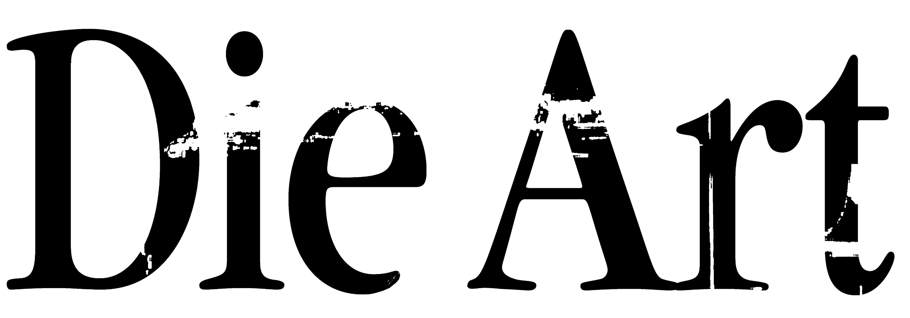 | UpArt Produktionen ▪ Brachialpop  Hans Poeche Strasse 2 ▪ 04103 Leipzig  Tel. +49 341 478-2944  makarios@brachialpop.de

DIE ART - Für Immer Und Ewig Tour

Veranstalter-Information

Die Kult-Legende DIE ART ist seit mehr als 20 Jahren live unterwegs mit ihrem eigenen, unverwechelbaren Indierock, der die Zuhörer mitreißt und nicht selten in Pogo und Stagediving gipfelt. Wer anfällig für authentische Performance und dunkelschöne Lyrics ist, dem wird bei dieser Gelegenheit auch fein das Herz herausgerissen.

DIE ART - mit neuen Krachern und alten Hits auf Tour
Nachdem das zweite Bandleben mit dem Album „Funeral Entertainment“ einen vorläufigen Höhepunkt erreicht hatte, Kritik und Publikum gleichermaßen positiv reagierten, hat DIE ART ihre schönsten deutschsprachigen Songs zu einem Album vereinigt. Mit „Für Immer Und Ewig“ stellen DIE ART ihr erstes Best Of Album vor und gehen damit gleich auf Tour.
Neben Klassikern wie „Sie Sagte“ oder „Das Schiff“ dürfen sich alle Fans auf neue Stücke freuen wie z.B. die „Samtmarie“ oder eine dramatisch groovende Version der 1996er Single „Nur ein Traum“. Gerade die dunklen, seelentiefen, deutschen Texte von DIE ART haben eine große Anzahl glühender Verehrer.

DIE ART – Authentisch seit Jahren
„Für Immer Und Ewig“ ist der ideale Einstieg für neue Fans und der aufregende Querschnitt für das Stammpublikum von DIE ART. Als Ur-Väter und Pioniere des ostdeutschen Indie-Pop und Post-Punk werden DIE ART ihrem Ruf mehr als gerecht, eine unverwechselbare und prägnante Kultband zu sein, die ihre Wurzeln und Vorbilder nicht verleugnet und dennoch immer nach sich selbst klingt.

DIE ART– Alternativ und subversiv
DIE ART zählt zu den sogenannten „Anderen Bands“, einer Gruppe alternativer und subversiver Musiker, die den Umsturz in der DDR in musikalischer Hinsicht systemkritisch prägten. Charakteristisch für DIE ART ist die düstere melancholische Lyrik, bei der sich Punk- und New Wave-Sound mit Gothicrock- und Pop-Elementen vereinen. Ihre Texte sind sowohl in Englisch als auch in Deutsch gehalten.

DIE ART sind:
MAKARIOS (VOC) ▪THOMAS GUMPRECHT (GUITAR)
SVEN LÖBERT (DRUMS AND PROGRAMMING) ▪CONRAD HOFFMANN (BASS)

